Для користувача

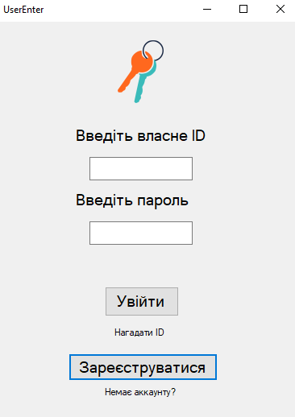

Зареєстрованим клієнтам слід ввести свої дані, або зареєструватися під новим іменем

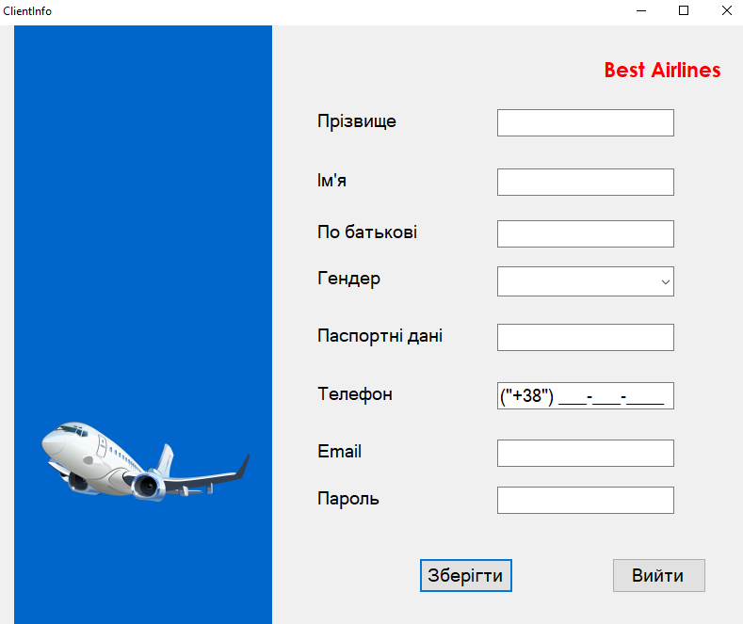

Форма реєстрації

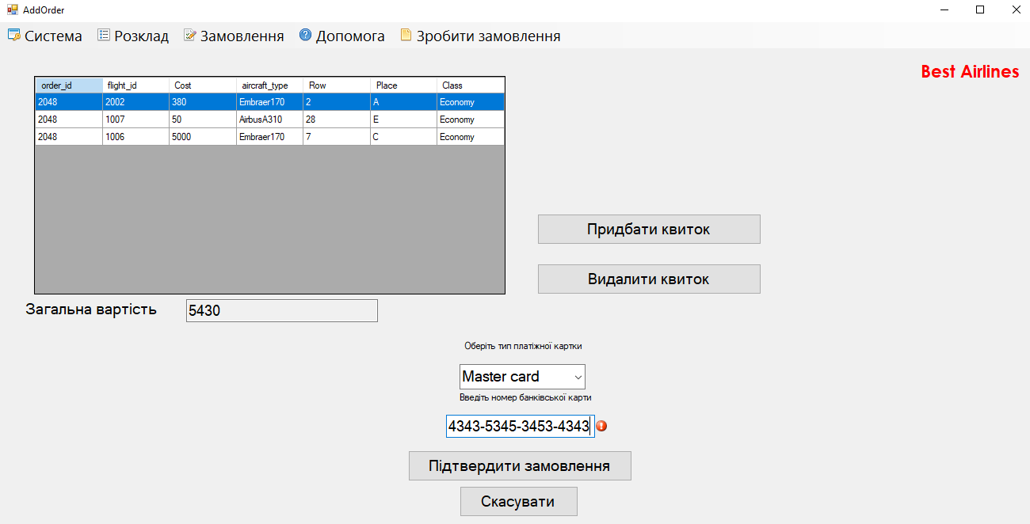

Форма замовлення.

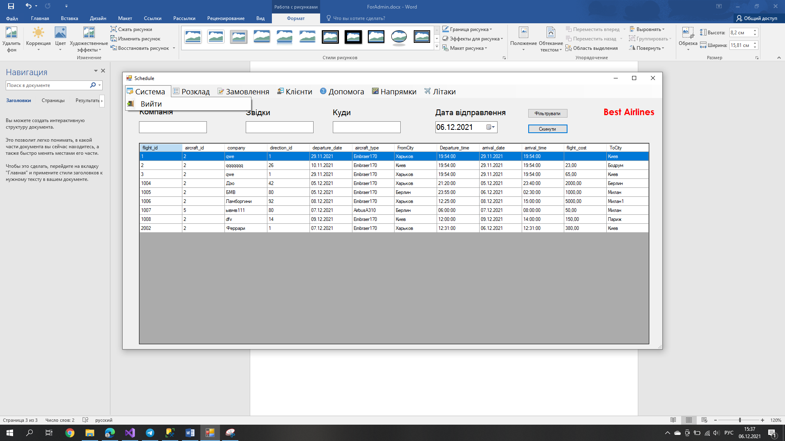

Можна вийти із системи та зайти як новий користувач

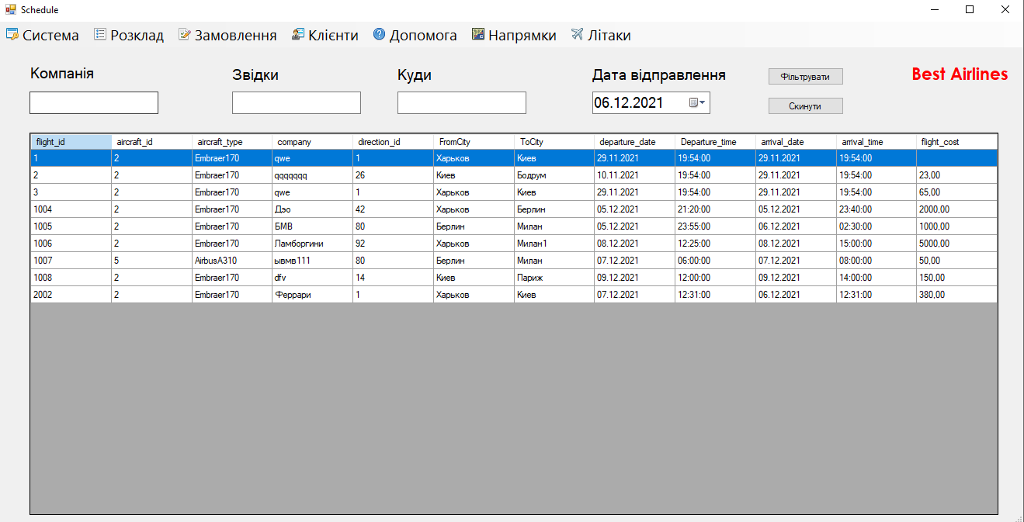

У вкладці розклад можна дізнатися про існуючі рейси. Фільтрувати дані. Отримати певні статистики.